Nginx的反向代理之负载平衡
一、实验环境
192.168.56.122 CentOS Linux release 7.5.1804 (Core) nginx服务器
192.168.56.121 rhel7.0 apache服务器
192.168.56.1 mac/window都OK 客户端验证使用
二、实验目的
利用nginx来做负载平衡
1、 nginx常见的负载平衡策略
1) 轮询方式（默认方式）
2）weight权重方式
3）ip_hash 依据ip分配方式
4）least_conn 最少连接方式
5）fair 按响应时间分配请求方式（第三方插件）
6）url_hash 依据url分配方式（第三方插件）
三、实验步骤
1、轮询方式
将nginx2.example.com.conf配置文件调整成如下
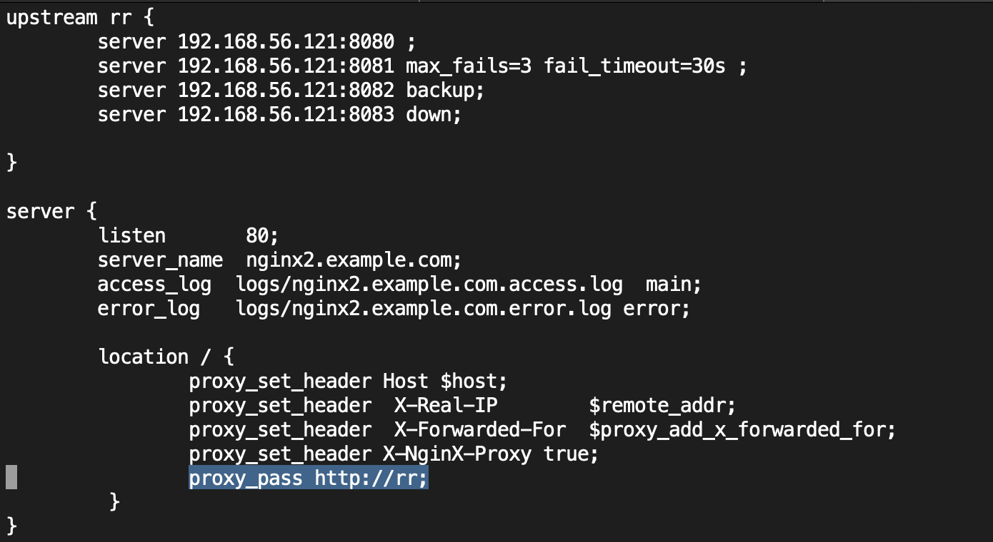
截图中看到一个upstream rr ,设置了4个后端节点
- max_fails=3 设置在fail_timeout参数设置的时间内最大失败次数，如果在这个时间内，所有针对该服务器的请求都失败了，那么该服务器会被认为是不可用，后续请求不会发到这台。默认是1。
- fail_timeout=30s 失败超时时长。
- down 该机器不参与负载
- backup 替补、备用的机器。当参与负载的后端机器都不用的情况下，这台机器会顶上。
在56.121上访问测试
1）curl nginx2.example.com //正常只会负载到8080和8081端口
2） 将56.121上的8080和8081端口全部关闭（关闭虚拟主机和listen的8081、8080端口），然后访问nginx2.example.com
正常只能访问到8082的端
提醒：验证完后，记的将8080、8081的端口和虚拟主机恢复回去，后续实验要用。
2、weight权重方式
#vim /usr/local/nginx/conf/conf.d/nginx2.example.com.conf
在upstream rr的配置段后面，增加一段配置
upstream weight {
server 192.168.56.121:8080 weight=5;
server 192.168.56.121:8081 weight=10;
}
同时将proxy_pass http://rr改成 proxy_pass http://weight
#service nginx reload
然后到56.121上进行验证测试
weight值越大，优先级越高，8080和8081的权重比例是5:10，基本上3次请求，2次到8081，1次到8080.

3、ip_hash方式
#vim /usr/local/nginx/conf/conf.d/nginx2.example.com.conf
在upstream weight的配置段后面，增加一段配置
upstream iphash {
ip_hash;
server 192.168.56.121:8080 ;
server 192.168.56.121:8081 ;
}
同时将proxy_pass http://weight改成 proxy_pass http://iphash

ip_hash按照基于客户端IP的分配方式，这个方法确保了相同的客户端的请求一直发送到相同的服务器，以保证session会话。这样每个访客都固定访问一个后端服务器，可以解决session不能跨服务器的问题。

#service nginx reload
在56.121上进行验证测试访问nginx2.example.com会一直固定在某一台访问。
4、least_conn的负载平衡
把请求转发给连接数较少的后端服务器。轮询算法是把请求平均的转发给各个后端，使它们的负载大致相同；但是，有些请求占用的时间很长，会导致其所在的后端负载较高。这种情况下，least_conn这种方式就可以达到更好的负载均衡效果。
#vim /usr/local/nginx/conf/conf.d/nginx2.example.com.conf
在upstream iphash的配置段后面，增加一段配置
upstream leastconn {
least_conn;
server 192.168.56.121:8080 ;
server 192.168.56.121:8081 ;
}
同时将proxy_pass http://iphash;改成proxy_pass http://leastconn;
#service nginx reload
然后利用56.121或56.1上进行验证测试，正常情况下跟轮询的效果差不多

